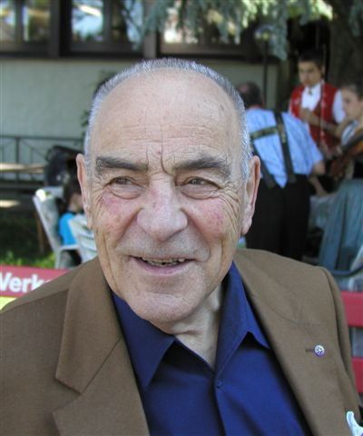
Albert Traber
1926 - 2007

Mit dem ETH-Diplom in der Tasche, als Ingenieur Agronom, fand er seine erste Anstellung in der Firma Hitz & Co. AG im Hirzel, bevor er 1964 den Wechsel nach Gossau machte.

Gewählt als Direktor des Milchverbandes St.Gallen-Appenzell begann er, geleitet von seiner Philosophie „Leben und leben lassen“, als engagierter und verlässlicher Vertreter bäuerlicher Anliegen, sein unermüdliches Wirken. Dank seinem unermüdlichen und kämpferischen Einsatz gelang es ihm immer wieder, die im Wege stehenden Hürden zu überwinden. Das Wohl der Mitarbeiterinnen und Mitarbeiter, wie auch das Vertrauen der Bauern, lag ihm stets am Herzen.

Die Schaukäserei Stein, als Schaufenster des Appenzellerkäses, ist ebenfalls aus seinem Gedankengut entstanden. Mit der ihm eigenen Beharrlichkeit verwirklichte er diese Idee
und warb damit nicht nur für diesen beliebten Käse, sondern trug auch zum positiven
touristischen Image des Appenzellerlandes bei.

Stellvertretend sind die Tätigkeiten im Vorstand des Zentralverband Schweizerischer Milchproduzenten, als Präsident der Fleisch- und Wurstwaren AG, der Grastrocknungsgenossenschaft Arnegg, als Vizepräsident der OLMA, Verwaltungsmitglied der Bank in Gossau (heute swissregiobank) erwähnt.

Wir trauern um einen gradlinigen, ehrlichen und herzensguten Menschen und entbieten der Familie unser herzliches Beileid.

